附件

江苏省机关事业单位工勤人员继续教育

云平台学员操作手册

一、培训流程

登陆→报名缴费→进班学习→完成课后测验→打印培训证明

二、学员登录/找回密码

**（一）学员登录**

在门户首页登录框中输入身份证和密码、验证码，点击“登录”即可。如下图所示：

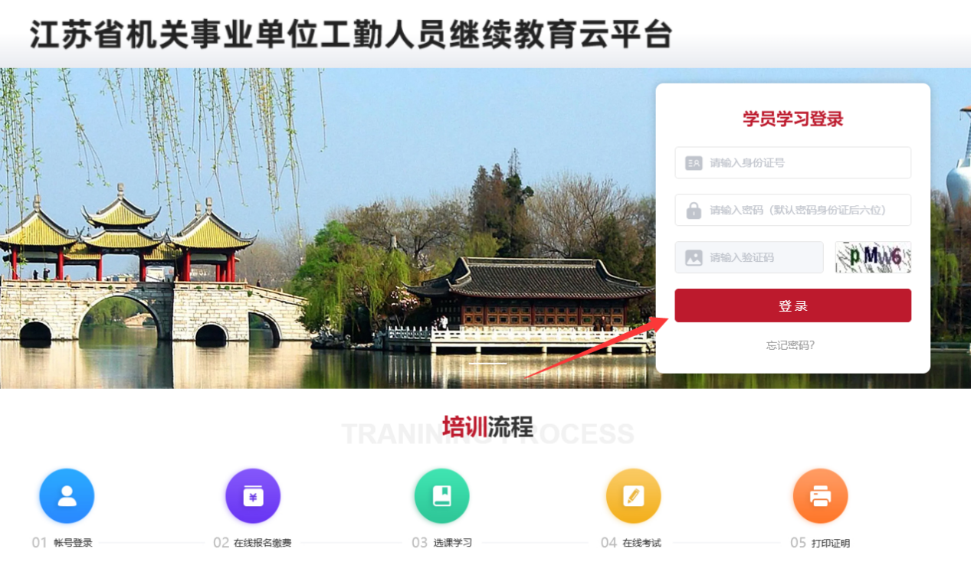

登录成功后，可选择进入学员中心或直接去报名，如下图所示：

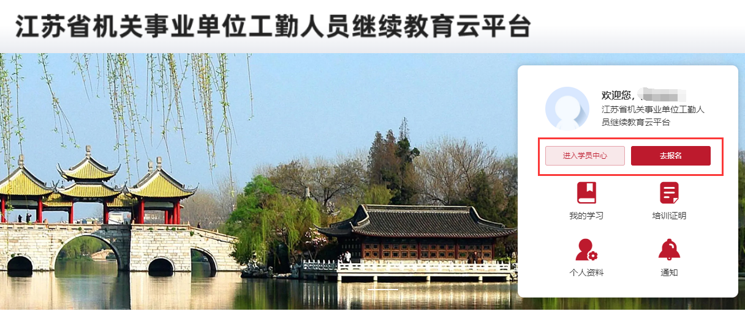

**（二）找回密码**

忘记密码可在首页自行找回，在登录页点击“找回密码”，如下图所示：

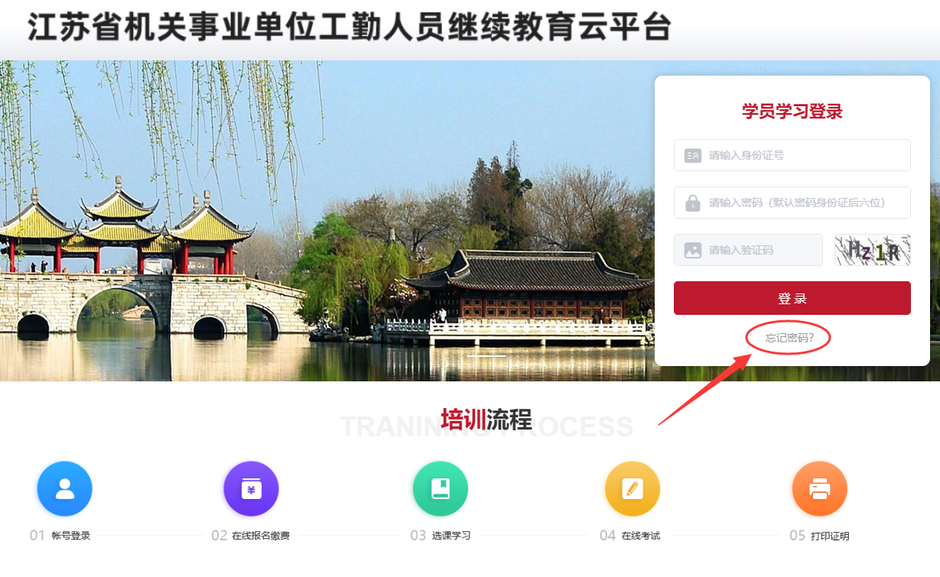

进入找回密码页面，需要输入姓名及身份证号进行验证，如下图所示：

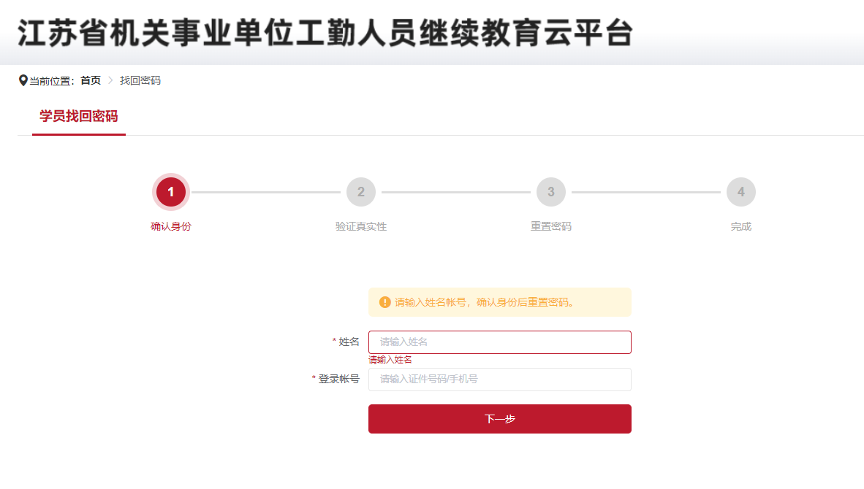

姓名和身份证号校验完成后，需要核对手机号接收验证码进行密码重置。

未绑定手机号或手机号有误可联系客服：4000968823

三、报名缴费

登录成功后，点击“去报名”，或进入学员中心，点击“报名培训”即可进入报班页面。如下图所示：



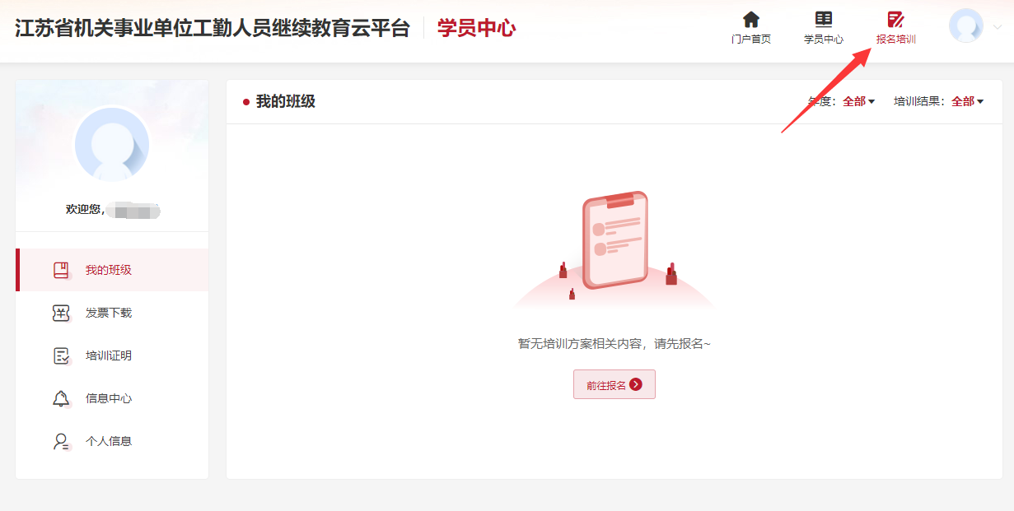

1. 确认需要报名的年度，点击“下一步”：

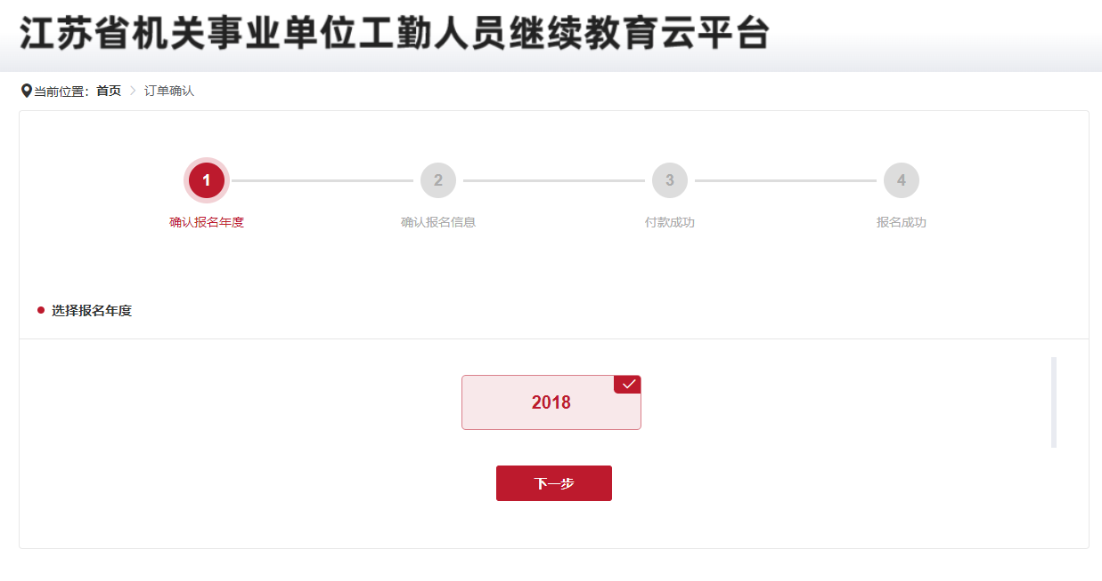

进入订单页面，确认班级信息、费用，填写发票信息，点击“提交订单”如下图所示：

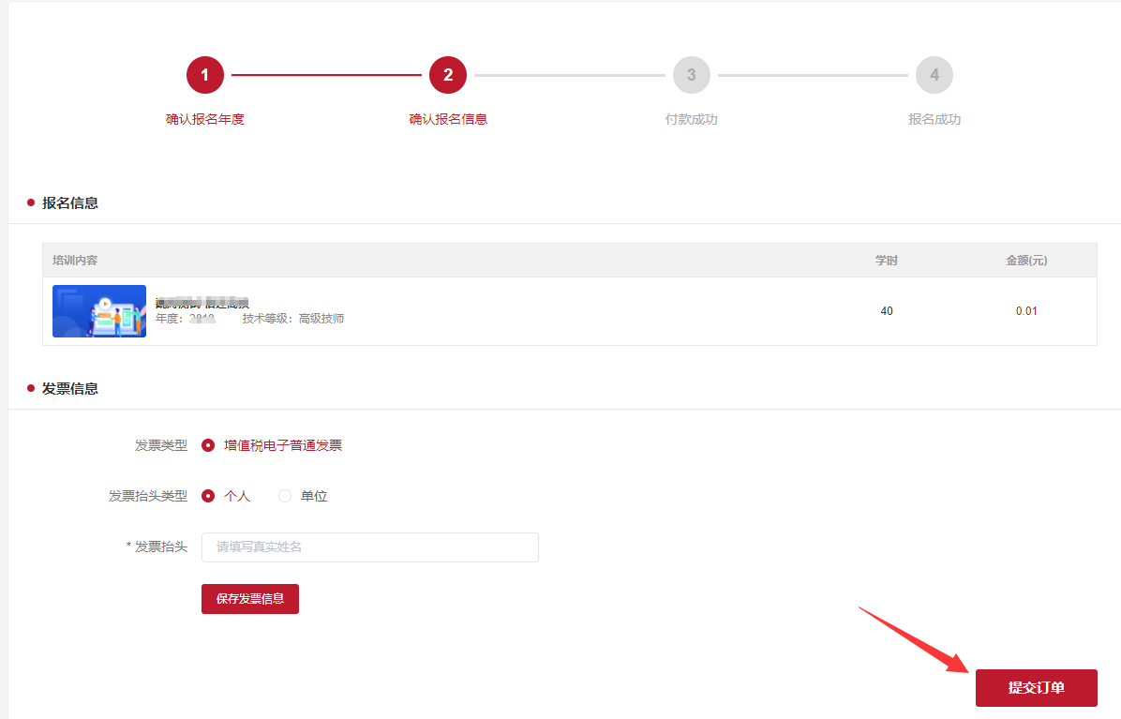

进入确认订单信息页面，选择支付方式并点击“立即支付”，如下图所示：

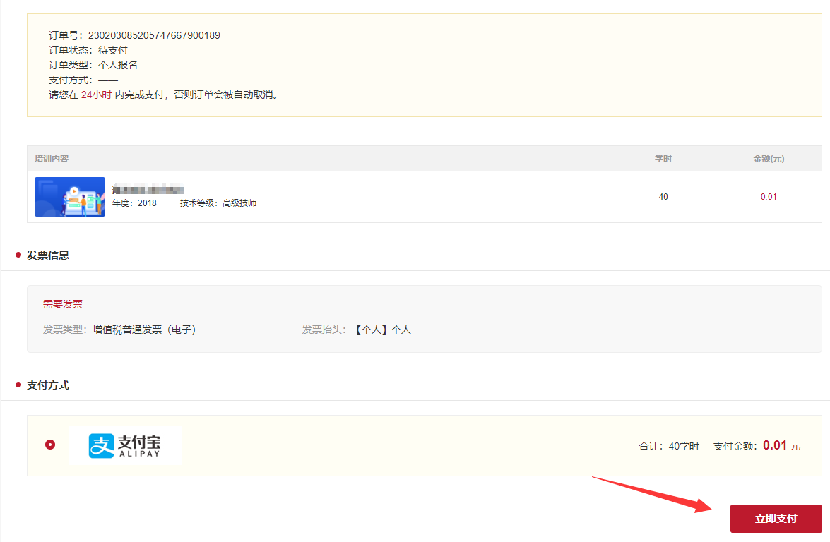

进入银行缴费页面，缴费成功后，开通班级。

四、学员中心

登录成功后，点击“进入学员中心”，学员中心左侧展示导航菜单，如下图所示：

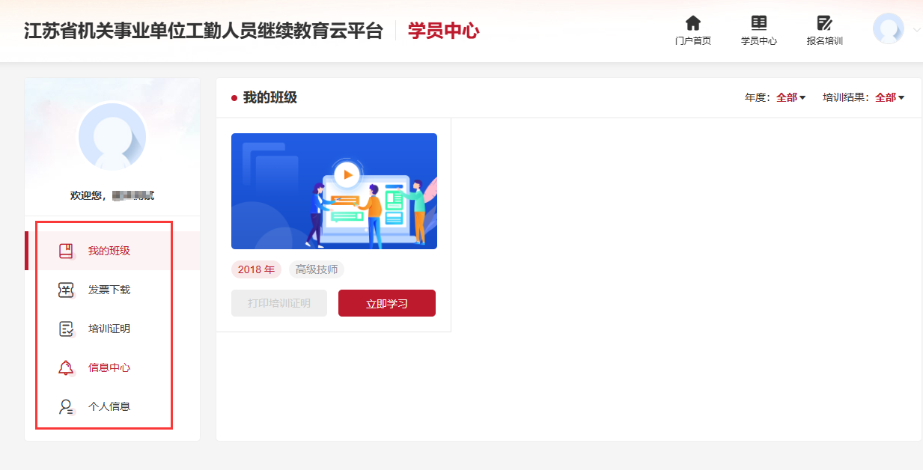

**（一）我的班级**

点击“我的班级”，可看到已报名的所有班级，对应班级可点击“立即学习”进入学习，或合格后可直接打印对应班级的培训证明，如下图所示：

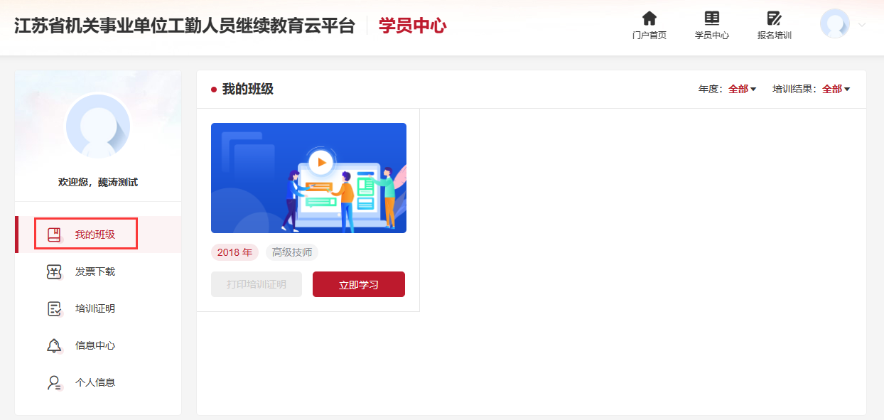

**1．班级首页**

班级首页可查看选课情况、课程学习进度、培训成果、培训须知等，如下图所示：

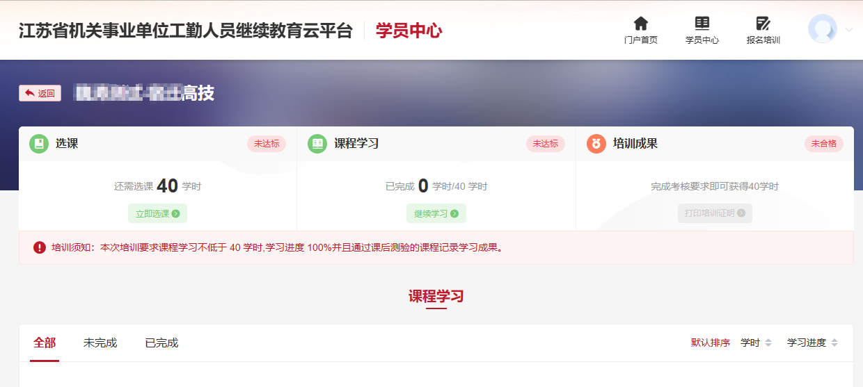

**2．在线选课**

课程需学员手动选择。点击“立即选课”进入选课页面，如下图所示：

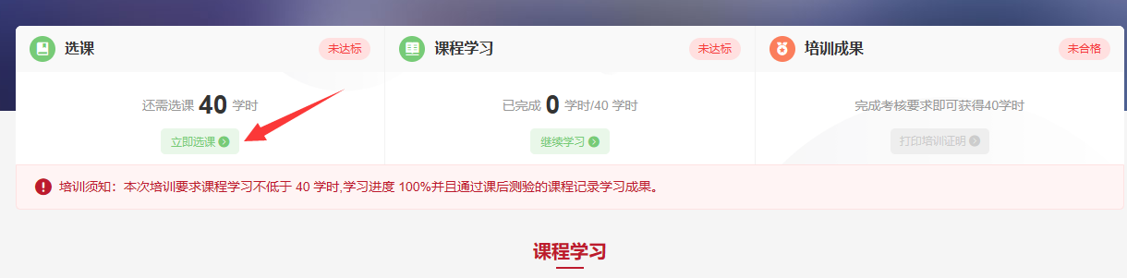

选择课程分类，可展示不同分类下的不同课程提供方的课程，点击课程下方的“选择课程”，即可将课程加入候选，如下图所示：

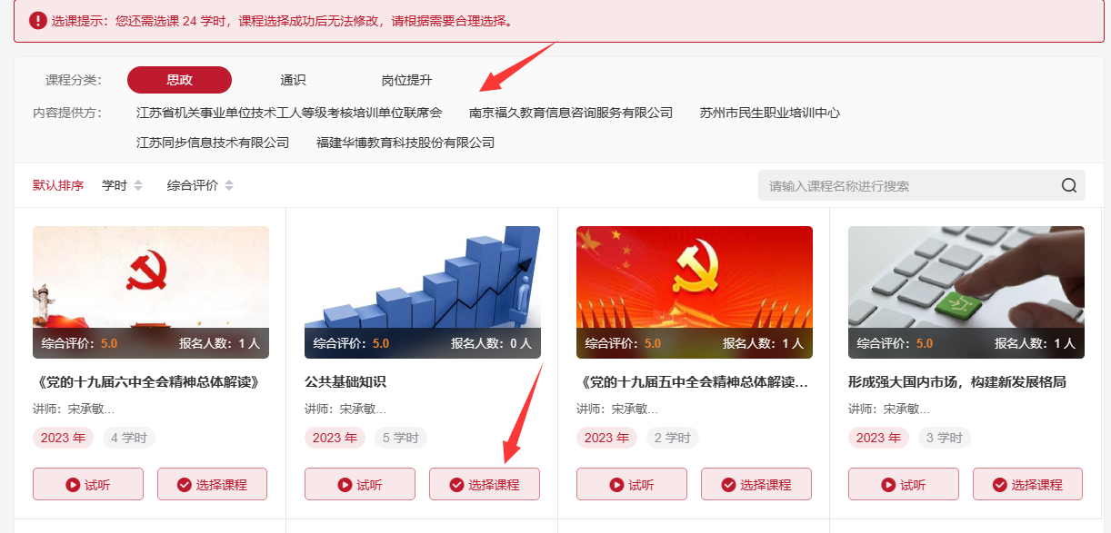

选择课程后，页面下方将显示已选学时数，及根据考核要求还需选择的学时数，点击“查看已选择课程”可展示已选课程清单，点击“确认选中的课程”，即可确认完成选课（未选满培训总选课要求可多次选课），如下图所示：

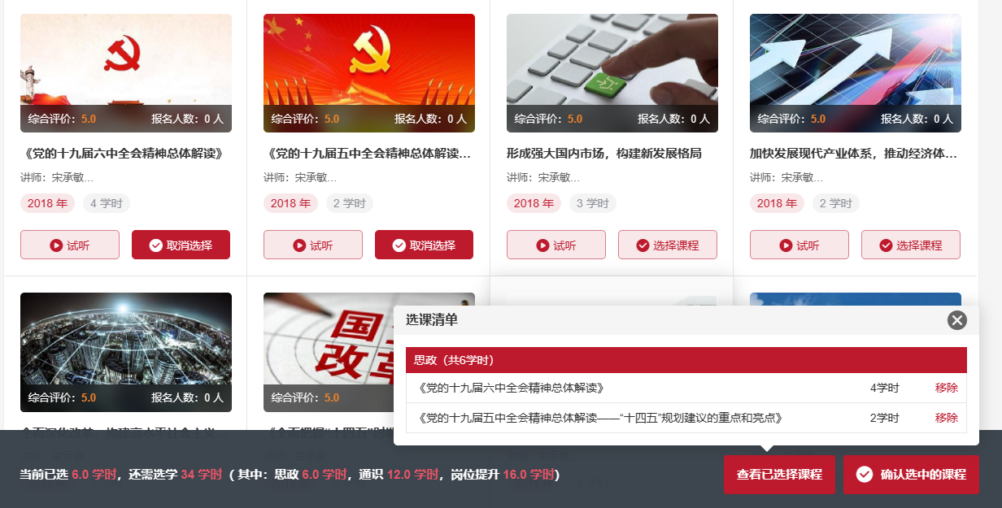

**3．在线学习**

在班级首页课程学习页面，可按分类显示已完成选课的课程，点击课程右侧的“课程学习”，进入学习页面，如下图所示：

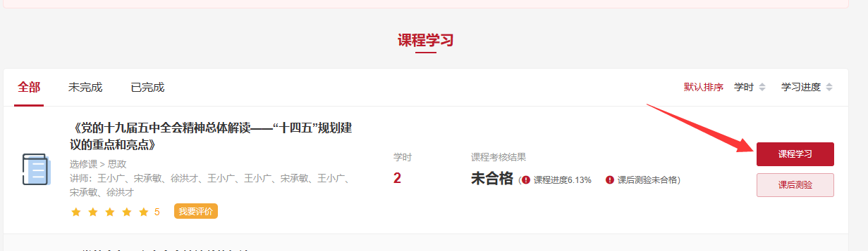

进入课程播放页面，如下图所示：

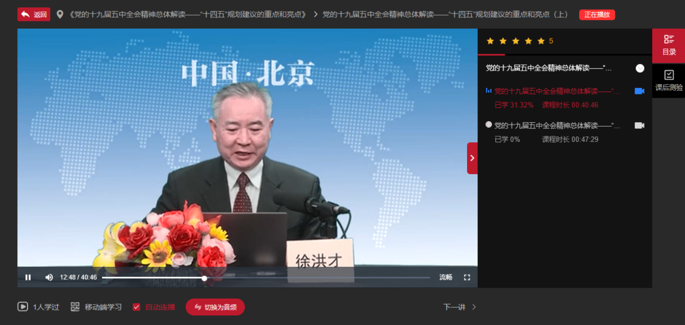

右侧点击不同章节，可播放不同章节视频。

**4．课后测验**

**需课程观看完成后（课程进度达100%）**，才可进行课后测验，在班级页面点击课程右侧的“课后测验”：

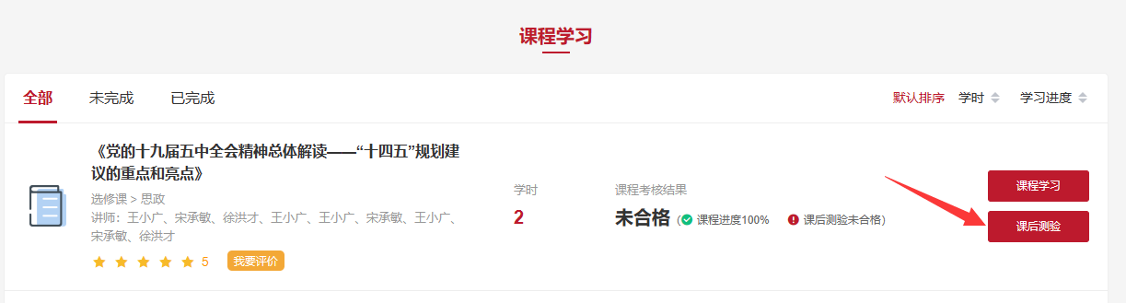

或在课程学习页面，点击章节目录右侧的“课后测验”：

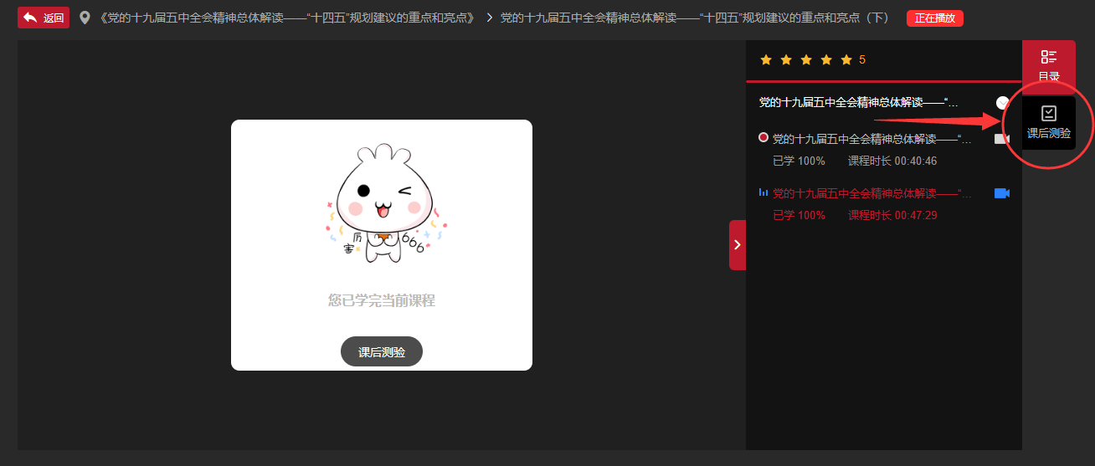

进入课后测验，系统将自动出题，作答所有题目后，点击页面右侧答题卡的“我要交卷”，系统将自动打分：

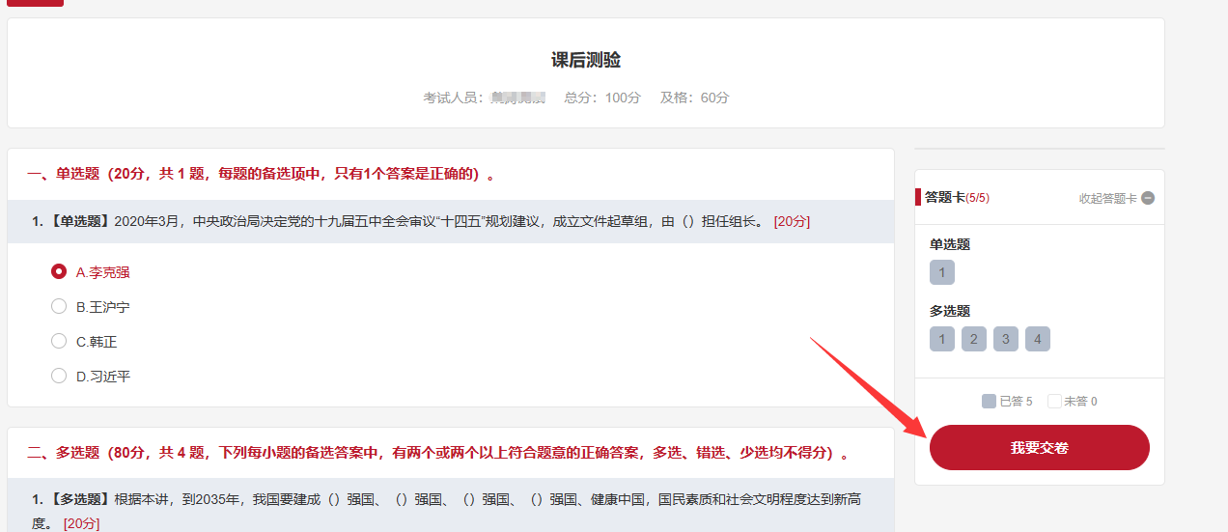

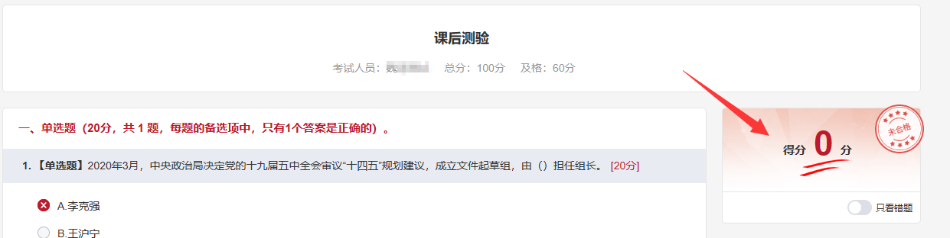

系统打分后将显示测试题的答案及题析供学员学习，可选择“继续测验”重新作答，直到达到测验合格分60即完成课后测验考核：

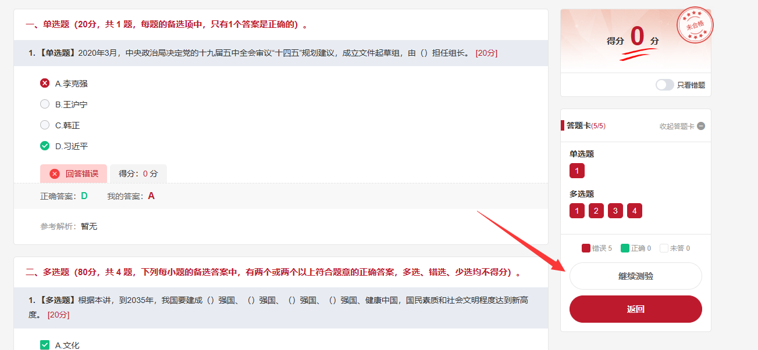

课后测验合格后则整门课程考核合格，获得对应学时：

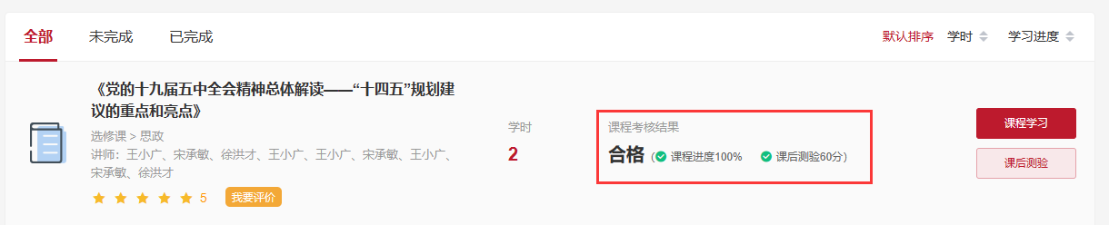

**（二）培训证明**

**（班级合格后，才可以看到班级培训证明）**

点击“培训证明”，可看到学员考核通过的班级，点击右侧“打印培训证明”即可。如下图所示：

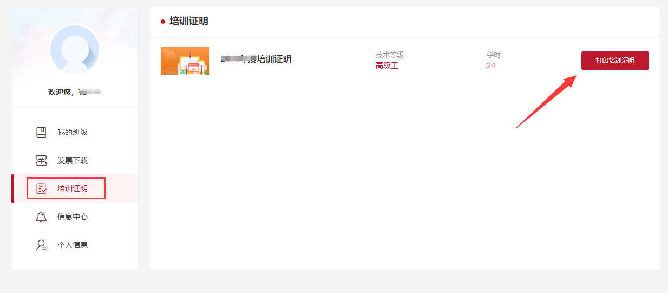

**（三）发票下载**

在学员中心左侧菜单，点击“发票下载”，进入订单页面。学员可在此查询历史订单，点击右侧的订单详情即可查看下载该笔订单的发票，如下图所示：

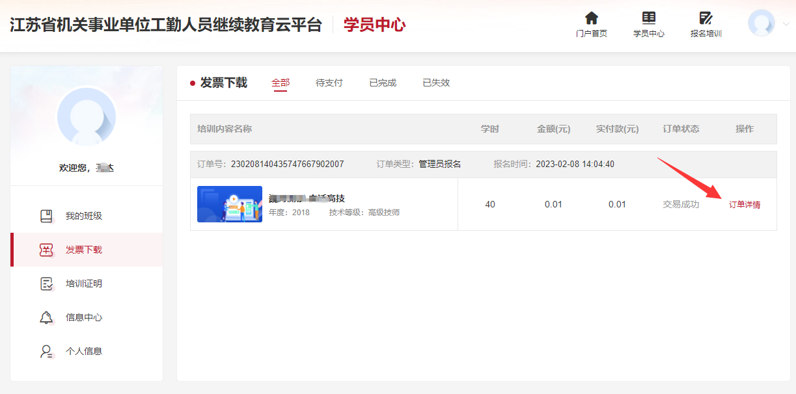

**（四）信息中心**

在学员中心左侧菜单，点击“信息中心”，可根据分类查看已发布的平台公告、操作手册等，如下图所示：

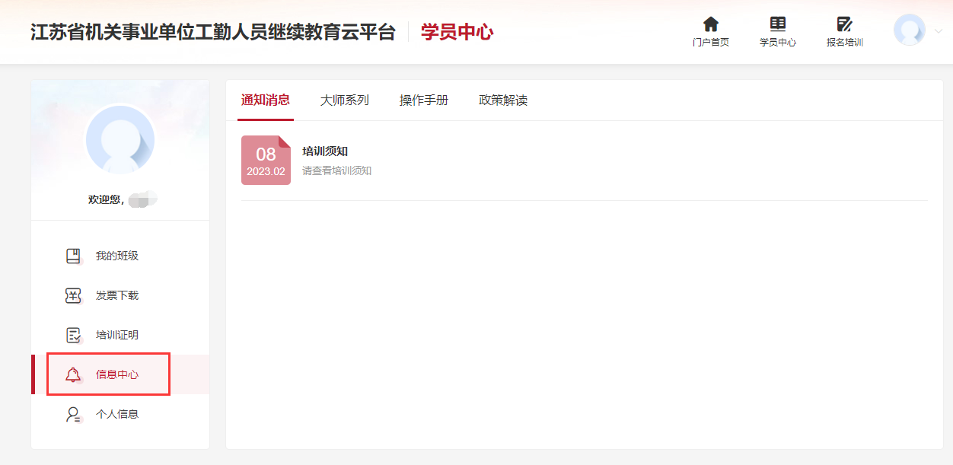

**（五）个人信息**

在学员中心左侧菜单，点击“个人信息”，可查看账号的信息，请仔细核对个人信息是否有误，若信息有误请联系工考办进行修改，如下图所示：

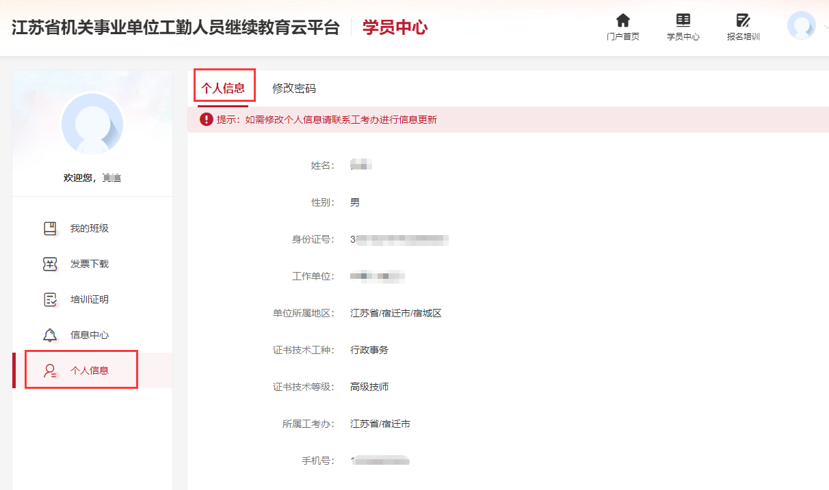

点击上方“修改密码”，可修改账号的登陆密码，如下图所示：

